蒐集資料 芊芊

蘇格蘭摺耳貓

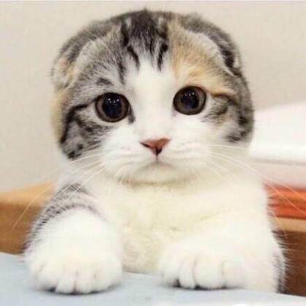
蘇格蘭摺耳貓（Scottish Fold）是一種耳朵有基因突變的貓。這種貓在軟骨部份有一個摺，使耳朵向前屈摺，並指向頭的前方。由於這貓種最初在蘇格蘭發現，所以以牠的發現地和身體特徵而命名。其後，這貓種在美國繼續繁殖，並演生成為今日的多個品種。現時蘇格蘭摺耳貓有以下兩對不同的特徵：長毛貓種及短毛貓種，及摺耳和豎耳貓種。

資料來源:
https://zh.wikipedia.org/wiki/%E8%98%87%E6%A0%BC%E8%98%AD%E6%91%BA%E8%80%B3%E8%B2%93
https://baike.baidu.com/item/%E8%8B%8F%E6%A0%BC%E5%85%B0%E6%8A%98%E8%80%B3%E7%8C%AB/303337

